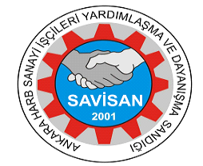

**ANKARA HARB-SANAYİİ İŞÇİLERİ VE AİLELERİ SOSYAL DAYANIŞMA,**

**SAĞLIK VE EĞİTİM YARDIMLAŞMA SANDIĞI (SAVİSAN) BAŞKANLIĞI**

Sandık Tüzüğünün 29. Maddesinin C bendi gereğince, Sosyal Yardım, Eğitim ve Sağlık Fonundan EVLENME yardımı olarak 1 adet Tam altını aldım.

Tarih :

Teslim Eden Teslim Alan

Adı Soyadı :

İş Yeri :

Yerine Teslim Alan :

İmza :